

ETEC "PROFª. ANNA DE OLIVEIRA FERRAZ"
Informática

Gabriel Rodrigues Gietzel
Murilo Furlaneto
Victor Felipe Daderio

HISTORY HUB: Aplicativo móvel de história

Araraquara
2020
Gabriel Rodrigues Gietzel
Murilo Furlaneto
Victor Felipe Daderio

HISTORY HUB: Aplicativo móvel de história

Projeto do Trabalho de Conclusão de Curso apresentado a ETEC "Prof.ª Anna de Oliveira Ferraz", do Centro Estadual de Educação Tecnológica Paula Souza, como requisito para a obtenção do diploma de Técnico de Nível Médio em ................................................ ................................ sob a orientação do(a) Professor(a).............................................

Araraquara
2020
SUMÁRIO

1 INTRODUÇÃO 03
2 JUSTIFICATIVA 04
3 OBJETIVOS 05
3.1 GERAL 05
3.2 ESPECÍFICOS 05
4 METODOLOGIA DA PESQUISA 06
5 CRONOGRAMA 07
6 REFERÊNCIAS 08

1 INTRODUÇÃO

O que é o History Hub? O History Hub é um aplicativo para quando você está com aquela dúvida sobre uma matéria às 23:50 da véspera de uma prova? Então, ao invés de mandar mensagem para aquele professor chato que vai te dar um sermão, é só abrir, digitar e vua-lá! Nós temos imagens, textos e ilustrações que facilitam entender o que o seu professor explicou, dando um UP nas suas notas e principalmente no seu conhecimento!
Mas é claro que você não precisa estar na véspera de alguma coisa importante pra poder usar o nosso app, muito pelo contrário, se você tirar suas dúvidas constantemente com o nosso aplicativo e obter resultados, você dificilmente vai ter aquela dúvida no final da prova.
O app conta com os principais acontecimentos de todas as épocas de nossa própria história e com certeza com os temas mais pedidos nas provas com detalhes.
Se o seu foco é sobre vestibulares, temos também os principais assuntos e questões pedidas neles. Caso você teste nosso app e encontre problemas, saiba que estamos contando com isso, mas é claro que queremos evitar o máximo possível, entretanto, problemas são necessários para que possa haver melhorias. Ideias de outras melhorias também são tão importantes quanto.
Agora, caso você realmente não goste de nada do que encontrou em nosso aplicativo, está tudo bem, mas se possível gostaríamos que você deixasse o seu feedback antes de enviar uma avaliação baixa, nós te entendemos também, estamos contando com sua sinceridade.

2 JUSTIFICATIVA

O tema escolhido se deve ao fato de ser um assunto pertinente ao cotidiano do estudante, tanto no ambiente escolar, como fora dele. Por isso será desenvolvido um aplicativo, a fim de ajudar a todos os estudantes de ensino médio.
O aplicativo pode ser usado on-line, onde os interessados poderão ler textos, visualizar links sobre vídeo aulas, colocar mapas mentais, entre outras atividades. Além disso, também poderá ser utilizado offline, o que já facilita muito o uso, independentemente do local.

3 OBJETIVOS

Tornar o estudo da história mais acessível por meio um aplicativo que traz o conteúdo de uma forma não convencional, possivelmente se tornando assim uma referência na área. Toda informação presente nele será retirada de sites considerados “fontes confiáveis”, algo bem requisitado pelo público interessado no aplicativo, informação cuja apresenta uma relação direta com a história.

3.1 GERAL

O app vai distribuir informações históricas por meio de uma linha do tempo.

3.2 ESPECÍFICOS

Grande parte da programação será em Node.js utilizando a ferramenta Visual Studio Code, o banco de dados será o SQLite3 com auxílio do knex, que é responsável por gerenciar as migrations de bancos de dados. O penúltimo da lista é o Android Studio, ótimo emulador para testar nosso app, e por fim, o navegador mais famoso: Google Chrome, utilizado para qualquer tipo de pesquisa.

4 METODOLOGIA DA PESQUISA

Como citado anteriormente todas as pesquisas serão realizadas em navegadores da web, com predominância do Google Chrome. Elas serão devidamente divididas entre os integrantes do grupo para agilizar o processo tornando a entrega viável. Antes de iniciar a busca por qualquer informação relacionada a história é importante coletar dados do nosso próprio público alvo, pessoas de qualquer faixa etária que gostam ou apenas precisam estudar história. Para descobrir quais são as expectativas e o que essas pessoas acham do nosso app divulgamos um Formulário do Google. As informações obtidas foram favoráveis, grande parte dessa amostra do nosso público não tem um aplicativo de estudos com foco em história, entretanto 100% dessa porção quer uma plataforma prática para estudar. A maioria das respostas indicam que uma plataforma simples para estudar história pode proporcionar um melhor entendimento, por fim, todas as opiniões sobre o que não pode faltar no nosso aplicativo foram analisadas com o intuito de atender todas as expectativas possíveis.

5 CRONOGRAMA

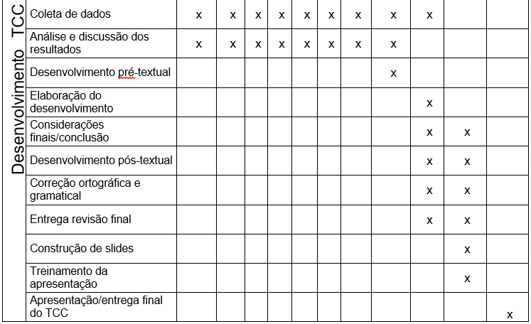
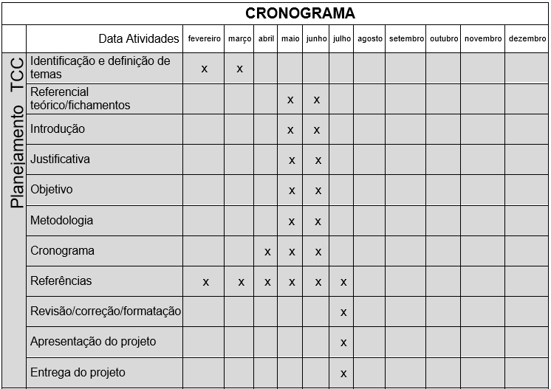

REFERÊNCIAS

ABNT - Associação Brasileira de Normas Técnicas. NBR 14724: Informação e documentação. Trabalhos Acadêmicos - Apresentação. Rio de Janeiro: ABNT,
2002.

SEVERINO, Antonio Joaquim. Metodologia do trabalho científico. 22ª. ed. rev. e ampl. São Paulo: Cortez, 2002.

